D82 scheda creata il 22 aprile 2026
Descrizione storico-bibliografica
*Folium dioecesanum / a Curia episcopali Tergestina-Iustinopolitana. - Annus [1] (januarius 1865)-annus 46 (dicembre 1917). - Trieste : Curia Episcopalis, 1865-1917. – 46 volumi ; 24 cm. ((Mensile. - Non pubblicato dal 1876 al 1882. - Continuato da: Acta curiae episcopalis Tergestino-Justinopolitanae. - TSA0607705
Varianti del titolo: *Curia episcopalis venerabili clero unitarum Dioceseon Tergestinae et Justinopolitanae
*Folium Dioecesanum tergestinum

*Acta curiae episcopalis tergestino-Justinopolitanae. - Annus 47, n. 1 (1918)-annus 51, n. 9 (1922). - Tergesti : Curia Episcopalis, 1918-1922. – 5 volumi ; 24 cm. ((Irregolare. - TSA1382784

*Folium dioecesanum tergestino-justinopolitanum : commentarium officiale pro actis Curiae episcopalis. - Annus 52, n. 1 (januarius 1923)-annus 65, n. 12 (1936). - Trieste : Curia Episcopalis, 1923-1936. – 14 volumi ; 24 cm. ((Mensile. - Continuato da: Bollettino delle diocesi unite di Trieste e Capodistria. - TSA1432537

*Bollettino delle diocesi unite di Trieste e Capodistria : folium ecclesiasticum : organo ufficiale per gli Atti della Curia vescovile. - N. 1 (28 gennaio 1937)-anno 90 (nov.-dic. 1961). - Trieste : Tip. Enrico Tenente, 1937-1961. – 25 volumi ; 24 cm. ((Mensile, irregolare dal 1943. - Nel 1945 e 1946 numerazione errata. - Dal 1940 il complemento del titolo varia in: Organo ufficiale. - Continuato da: Bollettino delle unite diocesi di Trieste e Capodistria. - PUV0400636

*Bollettino delle unite diocesi di Trieste e Capodistria : ufficiale per gli atti vescovili. - N. 1 (gennaio 1962)-n. 3 (dicembre 1977). - Trieste : Curia vescovile, 1962-1977. – 16 volumi ; 24 cm. ((Periodicità non determinata. - Continuato da: Bollettino della Diocesi di Trieste. - BVE0182020

*Bollettino della Diocesi di Trieste : ufficiale per gli atti vescovili : rassegna di studi pastorali. - N. 1 (gen.-lug. 1978)- . - Trieste : [s. n.], 1978-2020. – 43 volumi ; 24 cm. ((Mensile, poi bimestrale. - Il complemento del titolo cambia in: Atti ufficiali e vita ecclesiale. - Dal 1984 con indicazione dell'anno: Anno 118 [i.e. 113]. - Cambia formato nel 2002 in 21 cm e nel 2009 in 20x20 cm. - CFI0390732
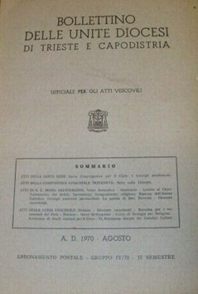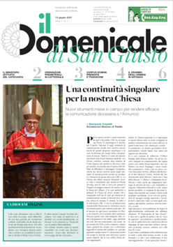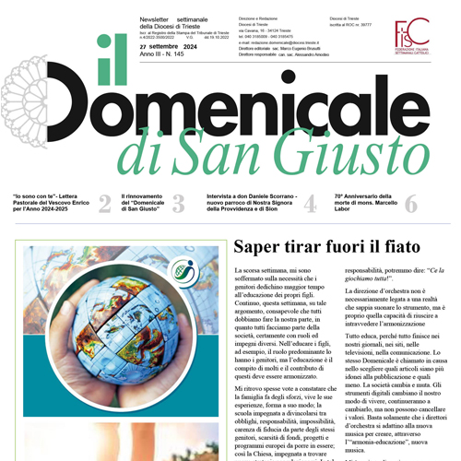
Il *domenicale di San Giusto : newsletter settimanale della Diocesi di Trieste / a cura dell’Ufficio Stampa
della Diocesi di Trieste. – Anno 1, n. 1 (13 giugno 2021)- . – Trieste : [s.n., 2021]- . – Testi elettronici (PDF). ((Disponibile online
Volumi disponibili in rete: 2021-

Autore: Diocesi di Trieste-Capodistria ; Diocesi di Trieste; Soggetto: Trieste <Diocesi> - Periodici

